Experiencia de Aprendizaje (EA3) - Proyecto de Aula (Fase 3)
Implementación de la estructura completa de una base de datos (DDL)

- Tarea en Equipo
- Peso: 10%
- Práctica. Caso de Estudio “Red Social Pascualina”
- Diccionario de Datos Físico - DBMS - PostgreSQL - pgAdmin4

MIEMBROS DEL EQUIPO:
- Líder:MIGUEL ANGEL PEREZ DIAZ
- Miembro:
KEVIN GALEANO VARGAS
MIGUEL ANGEL PEREZ DIAZ
YARA GUTIERRES HURTADO
DIEGO KEPLER SUESCÚN ZULUAGA

Descripción de la Tarea

1. Contextualización
Hemos identificado una necesidad clara: mejorar la comunicación y la interacción entre los estudiantes. Aunque tenemos plataformas institucionales, a menudo son formales y no facilitan la conexión casual, el intercambio de conocimientos entre pares, la formación de grupos de estudio o la organización de eventos informales.

La comunidad educativa necesita una plataforma donde puedan (SI NO ESTÁN, AGREGAR AL MODELO):
- Conectar con compañeros: encontrar y seguir a otros estudiantes con intereses similares o de cursos avanzados que puedan ofrecer mentoría.
- Publicar y comentar actualizaciones: compartir preguntas sobre tareas, recursos útiles, noticias de la industria tecnológica o incluso memes relevantes para la vida universitaria.
- Crear y unirse a grupos: organizar grupos de estudio para materias específicas, equipos para hackatones o clubes de interés (videojuegos, programación competitiva, etc.).
- Comprar o vender artículos o servicios: todos los usuarios podrán realizar estas operaciones. Ejemplo: un estudiante o miembro de la Red (tipo de usuario) vende cuadernos de “Hello Kitty” (producto), que puede ser tipificado como “papelería” (tipo de producto); y debe quedar “traza” de las ventas del producto (decida si es una relación o uan nueva entidad). NOTA: Esto aplica para servicios y eventos.
- Realizar actividades relacionadas con nuevas tablas agregadas por el equipo de estudiantes: los usuarios podrán realizar estas operaciones según su perfil

El objetivo con este reto es diseñar la base de datos que soportará la Red Social que Ud. diseño con estas características. Este es un problema real que resolverán usando las herramientas y conceptos aprendidos. El objetivo de este reto es tomar el modelo lógico que ya crearon para la red social estudiantil pascualina y lo implementen como un modelo físico funcional en un Sistema de gestión de base de datos (SGBD) real, aplicando rigurosamente las reglas y estándares del lenguaje de definición de datos (DDL).

Para lograrlo, aplicarán todo lo aprendido con el libro “Estructura, reglas y estándares”, que hace parte de los recursos educativos de la unidad; así como todo el material compartido por el docente y la plataforma.

Es importante al identificación correcta de los tipos de datos del SGBD en el cual implementará la base de datos. Los estudiantes deberán elaborar un Diccionario de Datos Físico, coherente y consistente al Diccionario de Datos Genérico elaborado previamente. Este diccionario físico debe documentar cada tabla y cada campo, indicando nombre, tipo de dato, si es clave primaria, clave foránea, si es obligatorio (no nulo) o único, y su descripción funcional dentro del sistema. Por lo tanto, se recomienda mucha atención en la conversión de los tipos de datos genéricos en los tipos de datos del SGBD.

2. Instrucciones de realización de la tarea
Según los requerimientos que se planteen, se puede seleccionar un SGBD en particulazr que consideren más adecuado, de acuerdo con las necesidades de una base de dato. Luego, utilizando una herramienta gráfica, como pgAdmin4 o MySQL Workbench, el estudiante se debe enfocar en la correcta implementación del modelo, prestando especial atención a la identificación de tablas, campos, los tipos y tamaños de datos, y, fundamentalmente, la definición de las claves primarias y las relaciones foráneas que dan coherencia al sistema. El proceso incluye una etapa de presentación y justificación de las decisiones de modelado, que permitirán la retroalimentación grupal guiada por el docente, para refinar el trabajo antes de la entrega final.
NOTA: En esta tarea se UTILIZARÁ OBLIGATORIAMENTE PostgreSQL a través de la herramienta gráfico pgAdmin4.

Para evidenciar su aprendizaje, deberán organizar su trabajo en un repositorio de Git que contendrá varios entregables clave:
- Un informe técnico que justifique sus decisiones.
- Diccionario de Datos Físico (hoja de cálculo)
- Los Scripts con el modelo físico (DDL). Nota: Creación y Modificación de Tablas
- Un video corto donde sustenten el trabajo realizado, muestren instrucciones en “ejecución” en vivo en eol ambiente gráfico del SGBD y conclusiones individuales breves que reflejen su aprendizaje personal.

Esta tarea les permitirá desarrollar competencias esenciales como el reconocimiento de sentencias DDL y la implementación de una base de datos en un SGBD, habilidades fundamentales para cualquier desarrollador de software.

3. Criterios de entrega y valoración de la tarea
Los entregables finales para esta tarea, serán almacenados bajo la siguiente arquitectura:
Carpeta raíz: Tarea3. En esta carpeta estarán dos carpetas con los entregables: Informe y Video.

Carpetas | Contenido requerido | Observaciones
/tarea3 | Todas las subcarpetas y archivos de la tarea. | No aplica
tarea3/informe | Informe detallado | .pdf
tarea3/Resultados | Diccionario de Datos Físico (hoja de cálculo) | .xlsx
tarea3/Resultados | Script de creación y Script de modificación de la base de datos (archivos planos con instrucciones DDL) | .sql
tarea3/video | Video corto (5-10 minutos) con todos los miembros explicando una parte del trabajo y ejectudando instrucciones en el SGBD | Enlace a YouTube
Evidencias de aprendizaje evaluadas
Evidencia | Habilidad evaluada
Informe con el paso a paso de la propuesta de solución, teniendo en cuenta:  - Descripción del modelo físico en el que expliquen cómo el modelo lógico fue transformado.  - Descripción de cada tabla implementada con: nombre de la tabla, listado de campos (atributos) con su tipo de dato y tamaño (si aplica), justificación de la elección de tipos de datos para campos clave (por ejemplo, por qué eligieron VARCHAR en lugar de TEXT para un campo específico, o INT en lugar de BIGINT), identificación de la clave primaria (PK) y justificación de su elección.  - Descripción de cómo se implementaron las relaciones entre tablas. Para cada relación incluir: tablas involucradas (tabla padre, tabla hija y(o tabla pivote), campos que conforman la clave foránea, especificación de las acciones referenciales (ON DELETE, ON UPDATE, ON CASCADE) y su justificación.  - El informe debe referenciar el script DDL y explicar su estructura.  - Conclusiones individuales sobre el proceso de solución, destacando dificultades, dudas, aspectos relevantes del proceso. | Capacidad de análisis y redacción técnica  Reflexión crítica y aprendizaje personal.
Modelo físico con:  - Inventario completo de tablas de la base de datos.  - Tablas con nombres según lasbuenas prácticas, reglas y la nomenclatura.  - Campos correctamente identificados con tamaño y tipo asociado.  - Relaciones adecuadas al caso (claves primarias y foráneas).  - Campos con el uso correcto las reglas, nomenclatura y estándares para BD físicas. | Comprensión del modelo físico
Video de sustentación | Comunicación oral y trabajo en equipo
Específicos | Competencia en gestión de versiones y organización digital.
Analicen los criterios de evaluación y verifiquen su cumplimiento..

Informe con resultados

1.- Revisión Modelo Conceptual (corregido/mejorado)

1.1.- Descripción de los cambios realizados al Modelo Conceptual original después de la actividad de co-evaluación con los modelos de los otros estudiantes.

- Se presenta que la entidad Horario aparece conectado con Usuario y a la vez posee (abajo a evento) lo cual puede ser redundante.

- Existe una inconsistencia con algunas de las cardinalidades usuario—ofrece—servicio, este marcado como 1:1 hacia el usuario y M:N hacia el servicio o (viceversa). La relación debe de ser M:N (o expresarse como una entidad)

- Hay muchas redundancias de caminos y lazos repetidos

- Muchas relaciones usan el verbo corresponde de forma repetitiva (tipo de producto—producto, tipo de evento—evento, tipo servicio---servicio).

- Usuario y publicación están conectados al rombo que recibe el reporte, se ve una confusión ¿Quién recibe el reporte, la publicación o el usuario?

- Hay una ruta donde credencial pertenece a portafolio y portafolio se obtiene hacía usuario, hay mucha confusión allí

- Un comentario no puede existir sin una publicación, comentario debería de ser una entidad débil, y su relación con publicación como una relación de dependencia de existencia.

- La entidad rol se conecta únicamente con usuario, un usuario puede tener varios roles, pero un rol es asignado como un simple campo, sin necesidad de ser una entidad independiente.

- Relaciones como credencial y portafolio, las credenciales deberían unirse al portafolio o al perfil de usuario.
10.

1.2- Diagrama Entidad-Relación de Chen (corregido/mejorado)
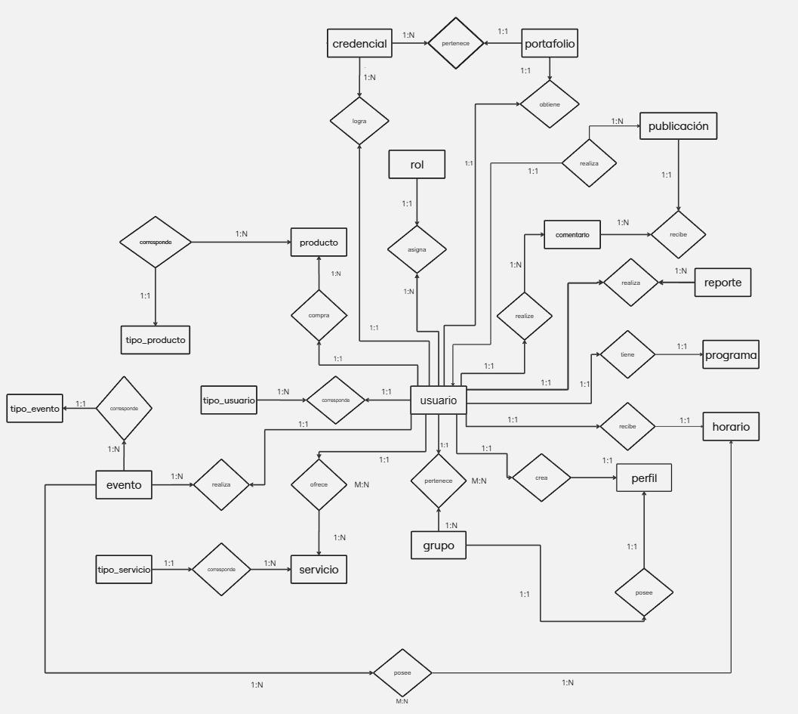

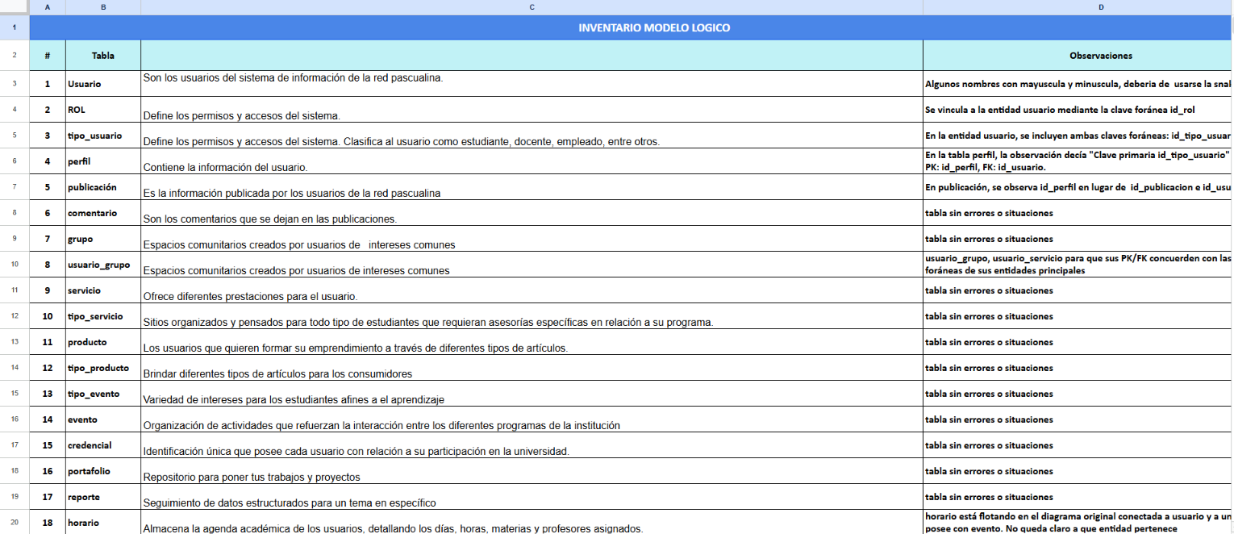
2.- Inventario de Tablas del Diccionario de Datos Genérico (corregido)

3.- Tabla Comparativa de tipos de Datos
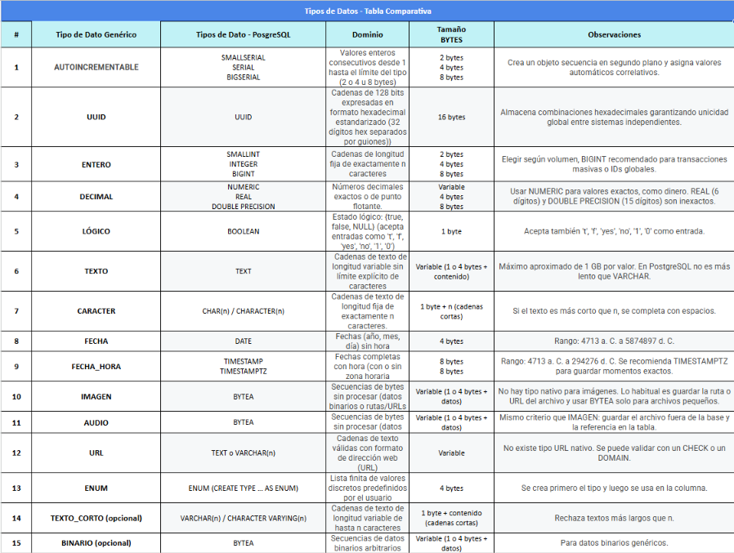
4.- Diccionario de Datos Físico (SGBD PostgreSQL)
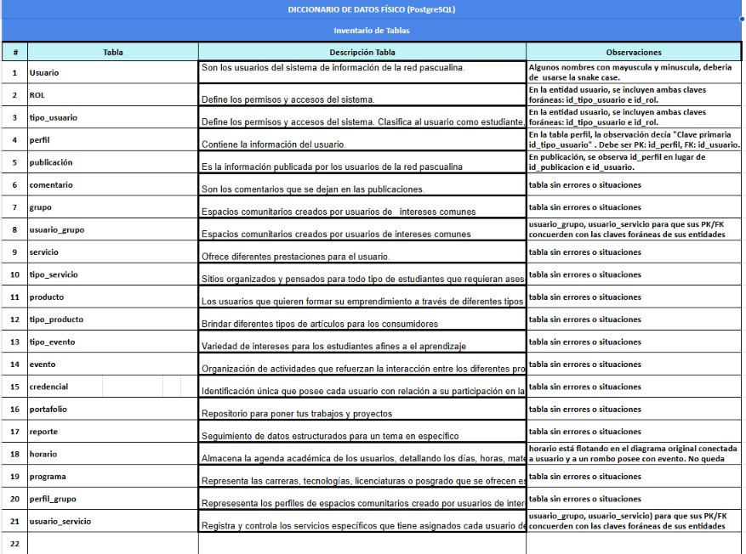

5.- Lenguaje de Definición de Dato (DDL) - Scripts de CREACIÓN de Bases de Dato

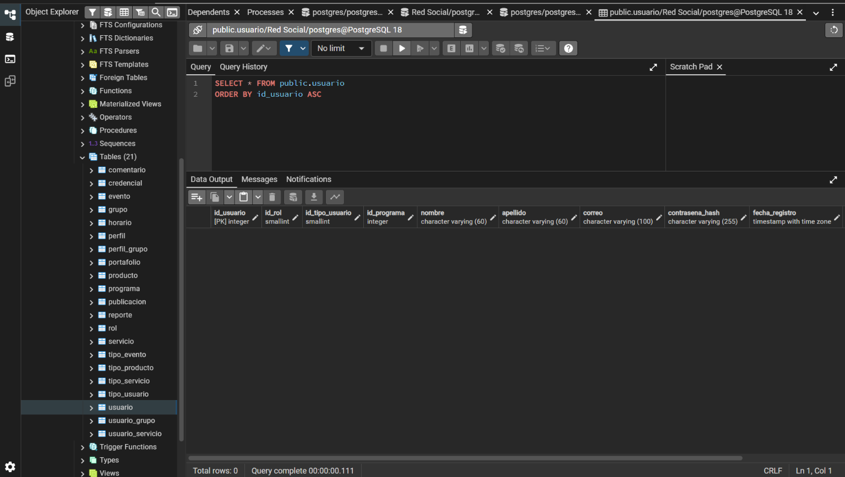

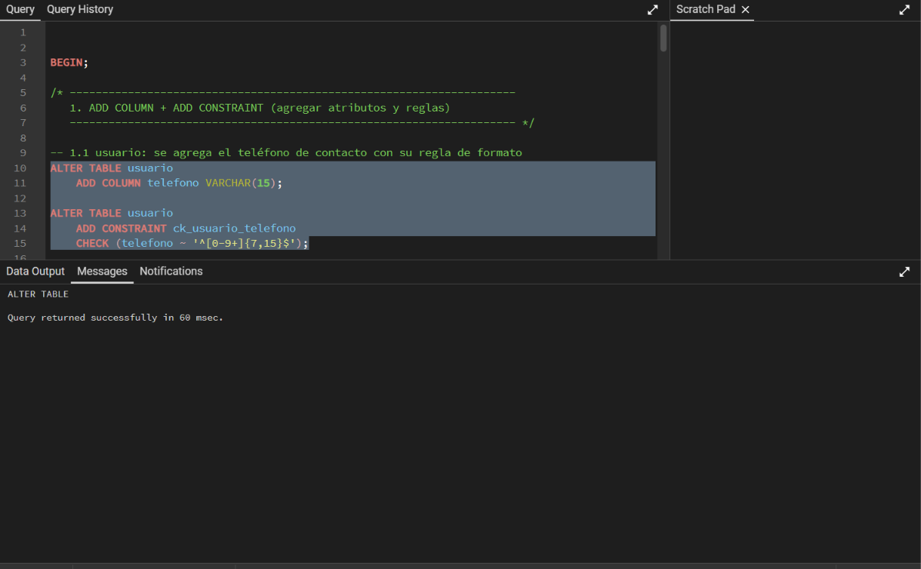
6.- Lenguaje de Definición de Dato (DDL) - Scripts de MODIFICACIÓN de Bases de Datos

7.- Análisis de resultados

En este análisis general, como equipo queremos destacar todo el proceso que vivimos para pasar de una idea inicial a una base de datos real y funcional en PostgreSQL usando la interfaz de pgAdmin4. Lo primero que hicimos fue asegurarnos de que todo tuviera sentido y consistencia desde el principio, al revisar nuestro Modelo Conceptual original, nos dimos cuenta de que había errores que debíamos solucionar antes de programar nada, por ejemplo, teníamos conexiones repetidas y confusas con la entidad "horario", y vimos que la relación entre los usuarios y los servicios tenía que ser de "muchos a muchos", porque en la vida real un usuario usa varios servicios y un servicio atiende a varios usuarios. También corregimos detalles importantes, como entender que un comentario no puede existir si no hay una publicación previa, lo que nos ayudó a limpiar y organizar nuestro diagrama de Chen, al pasar al Modelo Físico, uno de los mayores retos fue elegir los tipos de datos correctos. No podíamos simplemente poner cualquier tipo de texto o número. Tuvimos que analizar bien la información y usar nuestra tabla comparativa para tomar decisiones con lógica, por ejemplo, en lugar de usar tipos de texto infinitos para todo, limitamos los espacios con VARCHAR para no desperdiciar memoria, y elegimos números enteros como INTEGER para los identificadores principales. También entendimos cómo funcionan los datos de fecha y hora TIMESTAMP para saber el momento exacto en que alguien hace una publicación o un reporte. Finalmente, todo este trabajo cobró sentido al establecer las relaciones entre las tablas usando claves primarias y foráneas. Esto es lo que realmente le da fuerza a la base de datos, porque asegura que la información no quede suelta o se pierda. Al crear los scripts con el lenguaje DDL, le pusimos reglas claras al sistema, como validar que los números de teléfono tengan el formato correcto. Al final, logramos que nuestro modelo conceptual, el lógico y el físico estuvieran totalmente alineados, creando una estructura muy sólida y lista para organizar toda la información de la red social de los estudiantes.

8.- Reflexiones y conclusiones individuales

YARA YULIANA GUTIERRES HURTADO
Me permitió entender y comprender la importancia del diseño y la estructuración de
una base de datos para organizar la información de manera clara y sin tanta
redundancia. Entendí que es muy práctico identificar las entidades atributos,
relaciones, claves primarias y foráneas, y la transformación del modelo conceptual
al modelo relacional, se puede analizar junto con mi equipo el manejo que se le da a
cada tabla y depurar lo que se repetía. También, las formas en las qué aplicamos
las normalizaciones permitieron reconocer la importancia de reducir la redundancia y
prevenir inconsistencias en la información almacenada. Por otro lado, este proceso
fortaleció mis conocimientos sobre el modelado de bases de datos y su forma de
llevarse a cabo mediante líneas en PGADMIN4, POSTGRESQL, teniendo en
cuenta que una adecuada planificación y estructuración son importantes para poder
desarrollar sistemas de información confiables, seguros y fáciles de mantener.
La importancia de construir un modelo funcional y consistente por medio del análisis
de las entidades, sus atributos y las relaciones entre ellas, fue
posible estructurar la información de forma lógica y establecer las condiciones
necesarias. Además, el desarrollo de los modelos conceptual y relacional permitió
comprender cómo se transforma una representación de las necesidades de un
sistema en una estructura organizada de tablas, utilizando claves primarias y
foráneas para relacionar los datos.
Por otra parte, corregimos y depuramos muchos elementos redundantes y que
presentaban errores a la hora de pasarlos al programa PGADMIN4.
En conclusión, este trabajo nos representó una oportunidad para desarrollar
mis habilidades de análisis, diseño y gestión de bases de datos, así como para
fortalecer el trabajo en grupo y resolver algunos problemas y redundancia que
presentaba el Diagrama de Chen y las tablas con sus normalizaciones, también la
resolución
de problemas. Mis conocimientos adquiridos me permiten ahora entender lo
importante que es es generar o realizar una base importante para el desarrollo de
sistemas de información confiables, seguros, eficientes y adaptables a cada una de
las necesidades de los usuarios

KEVIN GALEANO VARGAS
Hacer esta tarea me sirvió mucho para ver cómo se pasa de un simple modelo conceptual a una base de datos que de verdad funciona en PostgreSQL. Antes veía todo el tema de las bases de datos como algo muy abstracto, pero ahora entiendo por qué es tan importante usar el lenguaje DDL para crear las tablas y ponerles reglas claras como las claves primarias y foráneas, me ayudó a ver que si no definimos bien estas reglas desde el principio, el sistema simplemente no va a funcionar bien cuando empiece a llenarse de información, este trabajo me deja aprendizajes que voy a usar todos los días en mi vida profesional me ayudó a ver que si la estructura está mal diseñada, toda la aplicación va a fallar o se va a volver muy lenta cuando tenga muchos usuarios, tambien este trabajo me ayudó aprender a pensar qué tipo de dato necesita cada campo y cómo se relacionan las tablas, el trabajo en equipo, fue de gran ayuda para poder sacar esta tarea adelante. Revisar los modelos entre todos nos ayudó a encontrar errores, por último, la red social que diseñamos para este caso de estudio me demostró lo importante que es tener un buen modelo de datos. En una plataforma donde los estudiantes van a tener perfiles, grupos de estudio, horarios, publicaciones e incluso un espacio para comprar y vender cosas, la cantidad de datos que se mueve es gigante. Si la base de datos no está bien estructurada, todo sería un desastre: los mensajes se perderían, las compras no quedarían registradas o los horarios se cruzarían. Este proyecto me dejó muy claro que hacer las cosas bien desde el diseño de los datos es la única forma de que el software tenga éxito
MIGUEL ANGEL PEREZ DIAZ
La elaboración de esta parte del proyecto me gustó bastante, ya que nos están enseñando las posibilidades y las formas de cómo podemos hacer nuestra propia empresa o establecimiento mediante el desarrollo de SQL y cómo se pueden distribuir las tablas y cómo se modifican datos con DDL, ya que ayuda mucho a saber cómo definimos y creamos las tablas y cómo estas se van relacionando entre estas mismas. También cómo se va desarrollando, también esto muestra las posibilidades y usos que hay sabiendo que, con la información y entidades y relaciones que tenemos elaboradas, son muy pocas y también que obtienen muchos campos de uso, que quiere decir que se pueden seguir implementando cada vez más cosas haciendo que se velva muchísimo más grande, mostrando que para poder obtener una buena base de datos se necesita primero la recolección de datos y cómo se van formando del uso de estas mismas.También el trabajo en grupo fue hallar errores de las tablas haciendo que haya mejor comunicación y uso de los programas dados. También esto me ayuda mucho en mi campo laboral y las experiencias que necesito para poder ejercer mi carrera, ya que sé que esto es un paso importante para mí y que debo de saberlo proyectar bien y cómo debo de tener que poner parte de mí para que pueda funcionar. La verdad es una gran experiencia cómo se va mirando cada vez que se crean las tablas y logran un funcionamiento óptimo de estas. Considero que todo este proceso me brinda herramientas indispensables para enfrentarme a los retos de la industria, comprender la importancia del orden en la información y valorar el esfuerzo constante que requiere construir soluciones tecnológicas eficientes para cualquier proyecto real.
DIEGO KEPLER SUESCÚN ZULUAGA
De entre todas las cosas que aprendí, puedo empezar a destacar el cómo a veces el modelo conceptual, a pesar de haber pasado por procesos de análisis y corrección, incluso hasta los procesos de normalización. Es posible que hayan cosas que se hayan pasado por alto y presenten inconsistencias. Entre las que pasaron, hubieron conexiones repetidas que presentaron cierta confusión sobre cómo se manejaban, cosa que tuvimos que corregir. También tener en cuenta situaciones donde existía cierta dependencia entre las entidades que impedía que una existiera sin la otra, cosa que notamos sucedía en un caso que habíamos pasado por alto desde el modelo conceptual y diagrama de Chen.
Durante el proceso de realización de el modelo físico, nuestro mayor desafío al inicio fue el manejar qué tipos de datos eran los adecuados para asignar a los atributos de cada entidad, ya que esto era importante para el rendimiento y correcta administración de los recursos, evitando lo más posible el desperdicio de memoria. También tuvimos que saber aplicar correctamente las Relaciones entre las tablas, usando correctamente las claves primarias y claves foráneas. El manejo del lenguaje de definición de datosDDL - gestores de bases de datos

Rúbrica: Criterios de Evaluación de la Tarea
# | Ítems Tarea |  | Peso | Cal
1 | Diagrama Entidad-Relación de Chen (corregido) |  | 20
2 | Inventario de tablas resultantes del Modelo Lógico (corregido) |  | 10
3 | Tabla Comparativa de tipos de Datos |  | 10
4 | Diccionario de Datos Físico (PostgreSQL) |  | 100
5 | DDL - Scripts de CREACIÓN de Bases de Datos |  | 120
6 | DDL - Scripts de MODIFICACIÓN de Bases de Datos |  | 30
7 | Análisis de resultados (en equipo - 300 palabras mínimo) |  | 20
8 | Reflexiones y Conclusiones individuales (300 palabras mínimo) |  | 30
9 | Informe (doc) y resultados (hoja de cálculo): Estructura, Contenido y Calidad de presentación. NOTA: Borrar instrucciones |  | 40
10 | Video de Sustentación y defensa “en vivo” |  | 200
11 | Repositorio GIT |  | 20
 | NOTA = xx/600 = | Total | 600

